收入申报系统
操作指南

申报系统操作指南

收入申报系统用于发放需要计税的收入，如咨询费、劳务费、科研绩效等。不需要计税的报销项目在“智能报销”中填写，如出差报销、资产报销、日常费用报销等。
校内人员只能在“校内人员其他工薪收入申报”中填写工薪发放；校外人员在“校外人员劳务申报”中填写；校内学生劳务在“学生劳务申报”中填写。
重要提示：使用360浏览器时必须是极速模式，如图1中红色方框的位置可以选择模式，如果选择兼容模式，将默认进入校内人员其他工薪收入申报，左侧的内容无法显示。其它浏览器无限制，如谷歌，QQ，火狐等。

第一节 登录

一、 平台跳转登录
登录“智慧财务网上综合服务平台”，在左侧点击“收入申报 ”。
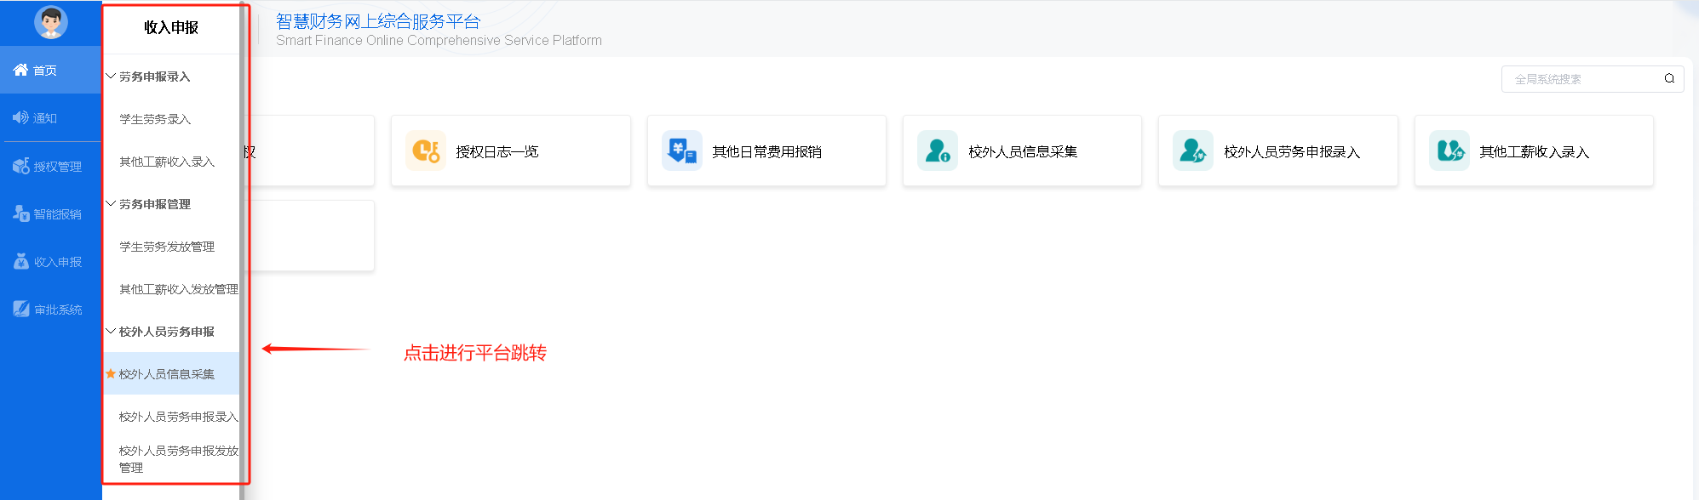

二、 收入申报首页
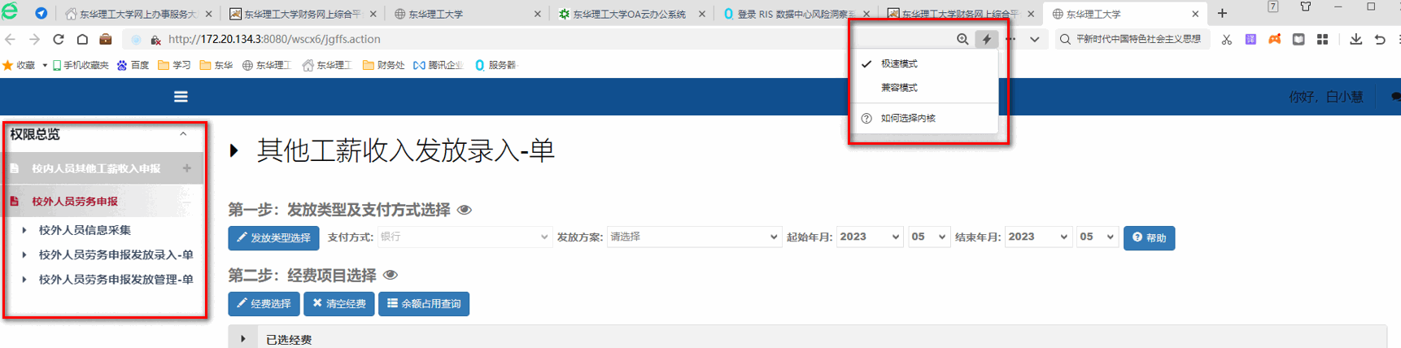
图1

第二节 校内人员其他工薪申报

一、其他工薪收入发放录入-单

第一步：发放类型及支付选择
1.点击左侧“校内人员其他工薪收入申报”——“其他工薪收入发放录入-单”。
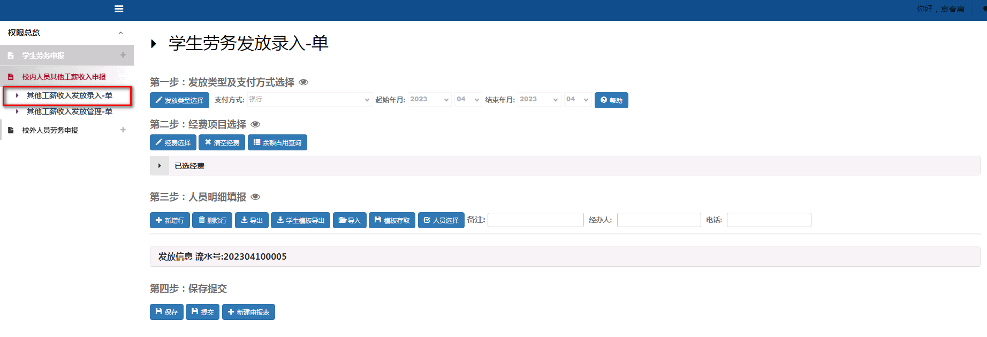
图2
2.在提示框中选择“发放类型”，如“劳务费”，点击变蓝后点“填写申报表”进入填写界面，在图4红色框的“发放类型选择”中可更改申报类型。
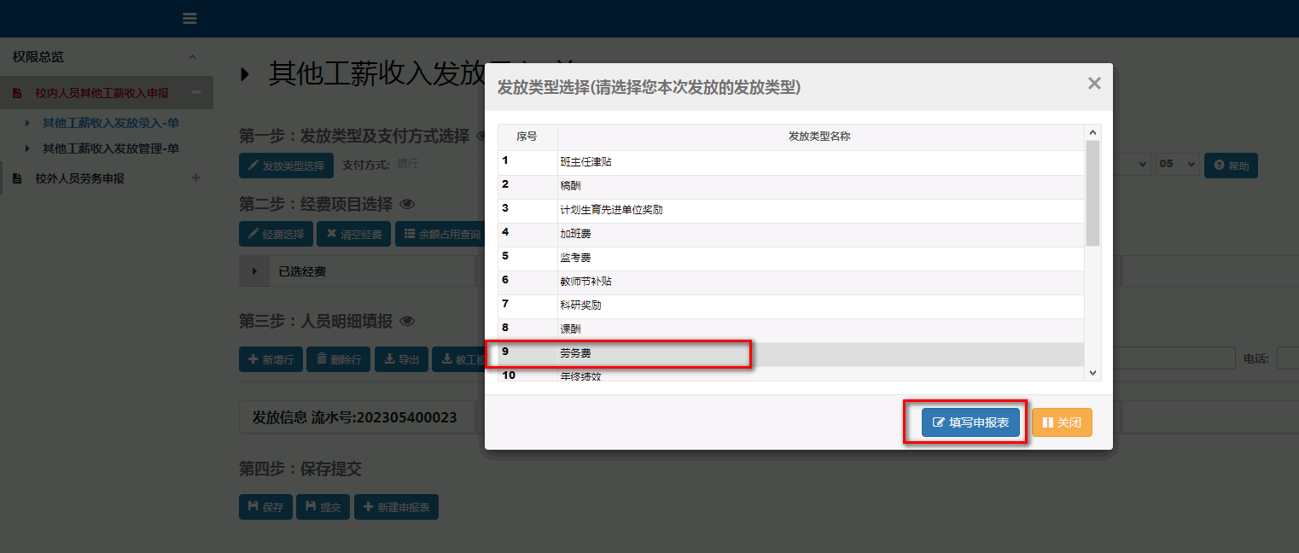
图3
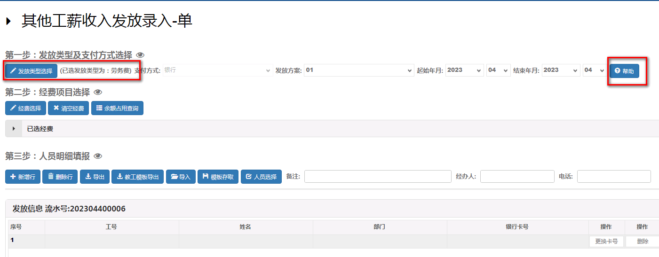
图4
3.点击图4右侧红色框中的“帮助”可进入报销流程帮助界面。

第二步：经费项目选择
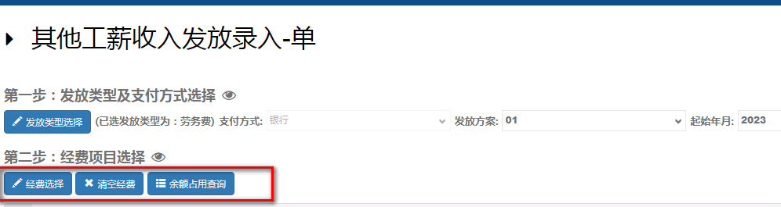
图5
1.点击“经费选择”可以选择具体的报销项目，点击对应经费后点“经费选择”回到主界面，如图6。
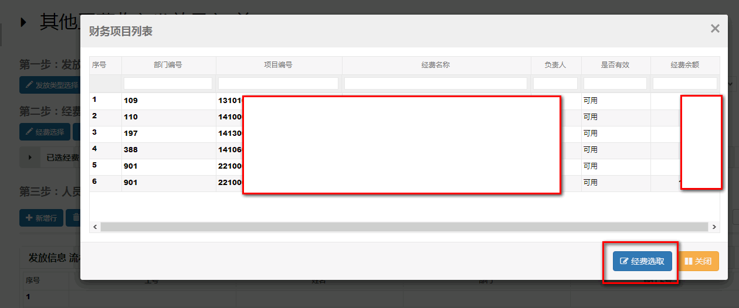
图6
2.点击“清空经费”将清空选择的项目信息。
3.点击“余额占用查询”可查询此项目已填写了的报销单，提交单据时如出现“余额不足”的提示，请点击查看“余额占用查询”，并将已填写但未报销的单据在“其他工薪收入发放管理-单”中选择对应年、月后删除，已填写但未报销的单据会占用额度。

第三步：人员明细填报
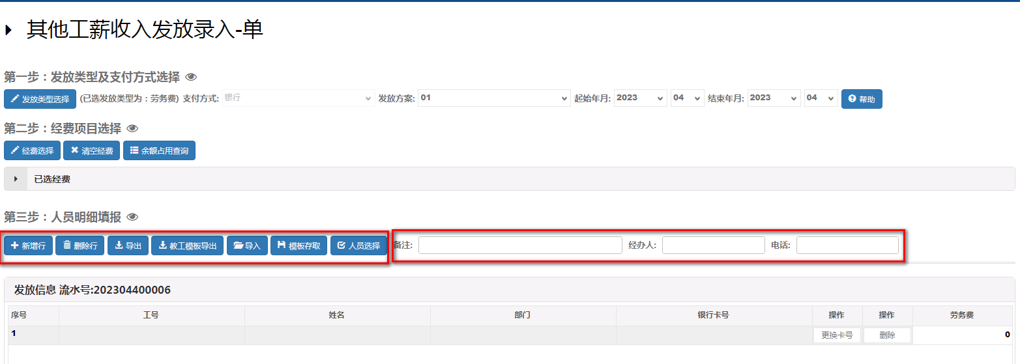图7
1.新增行：添加多个人员时新增一行填写人员信息；
2.删除行：选中填写的具体行，左侧勾选之后点击上方的“删除”按钮；也可直接点击右侧的“删除”按钮删除。
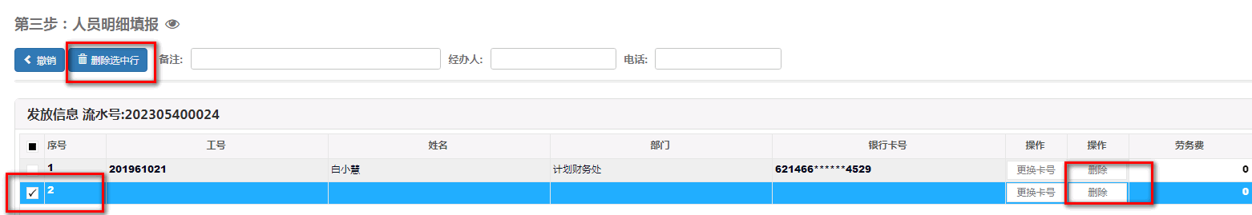
图8
3.导出：将填写的报销单导出为表格；
4.教职工模板导出：将模板导出后直接在模板中填写报销人员信息，填写完成后导入即可；
5.模板存取：录入信息后，如果需要将当前发放信息保存为模板，可点击“临时保存”进行保存；
6.人员选择：输入教职工工号即可带出教职工信息；
7.备注：填写报销摘要；
8.经办人：填写报销单据的经办人员；
9.电话：经办人员电话（建议填手机）；
10.报销单据的发放流水号是唯一的，如果要更改报账卡号，可以点击图9中的“更换卡号”进行更换。
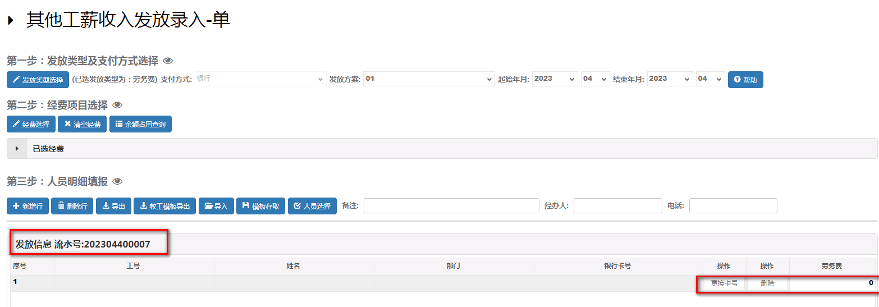
图9

第四步：提交审批
在填好报销金额后，点击第四步的“保存”，“保存”后还可继续修改。
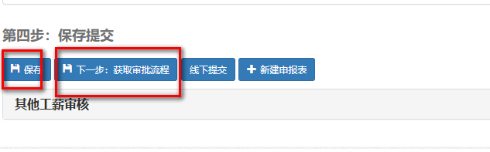
图10
点击 “下一步：获取审批流程”，可看到审批人，在“上传附件”处可以上传线上审批材料。
点击“提交审批”即为提交审批。
注意：如果“提交审批”按钮未出现，向上滑动页面后再向下拉，即可出现。
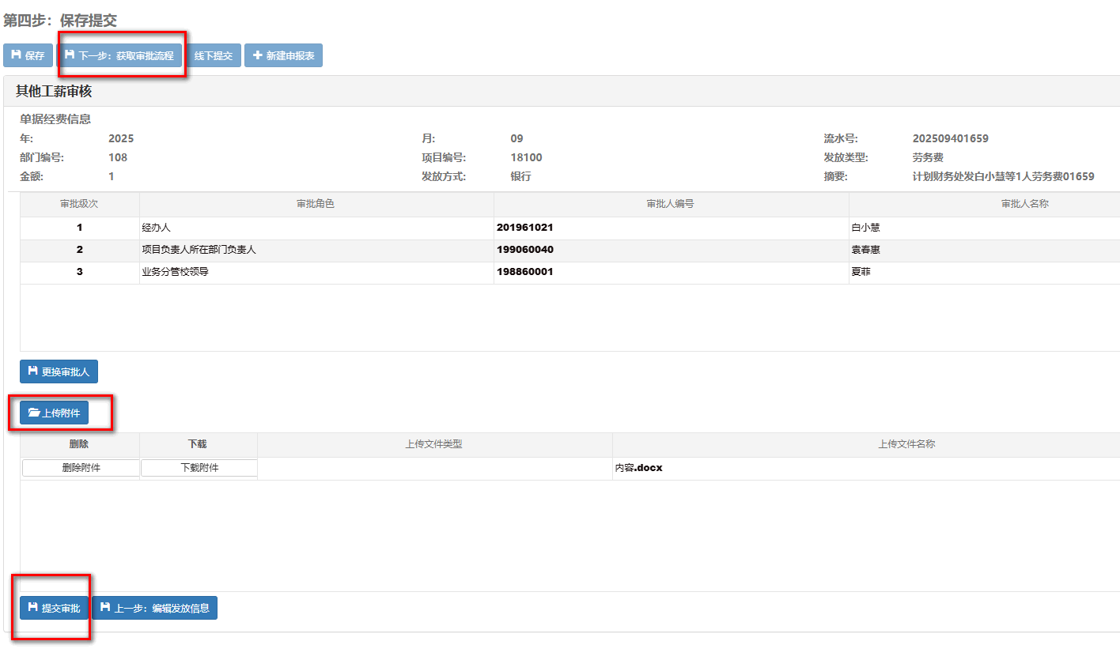
图11

二、其他工薪收入发放管理-单
“其他工薪收入发放管理-单”对填写了的报销单进行管理，如果有报销单要删除或修改，请先选择年、月，必须到对应年、月才能看到此时间段内的报销单据，如图12中2025年12月的报销单，需要选择2025年、12月才能出现，未制单的单据才可删除，审核人、凭证号均有信息的单据为已制单报销的单据不可删除。
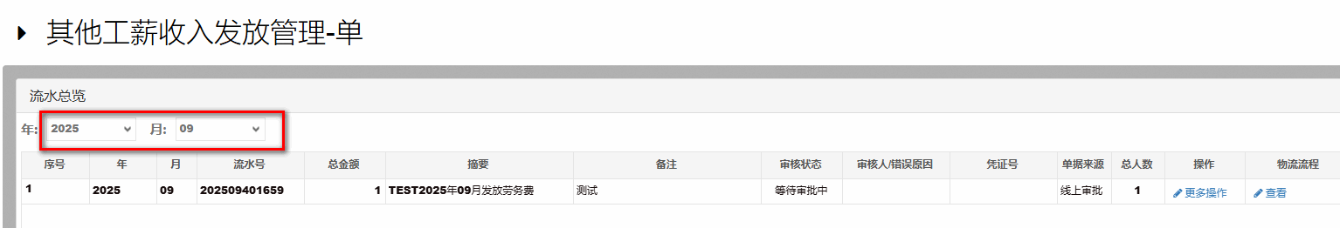
图12
点击右侧“更多操作”可对报销单进行“修改”、“打印”、“复制”、“删除”操作，如图13，点击“物流流程”可以查看目前审批进度。
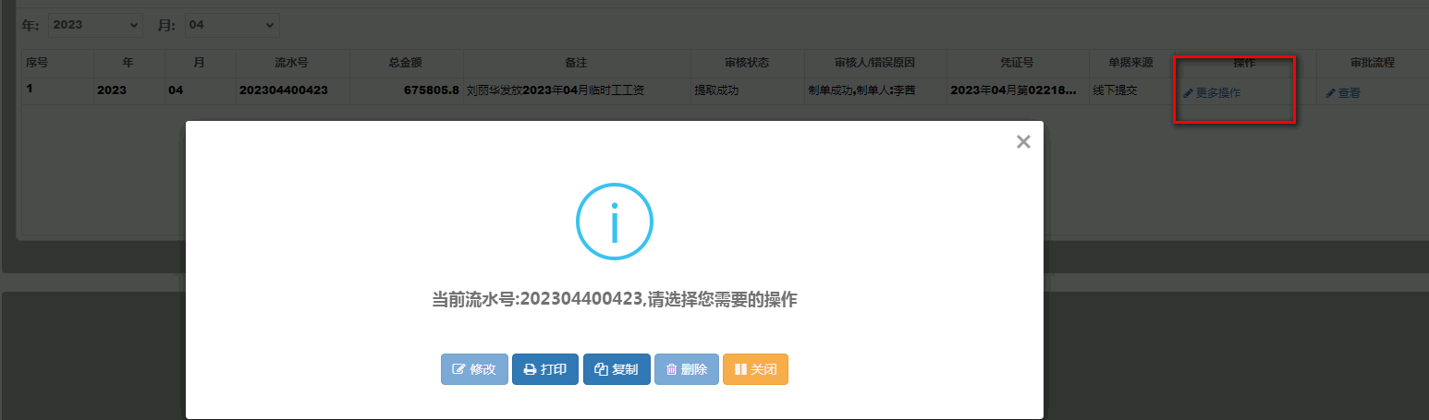
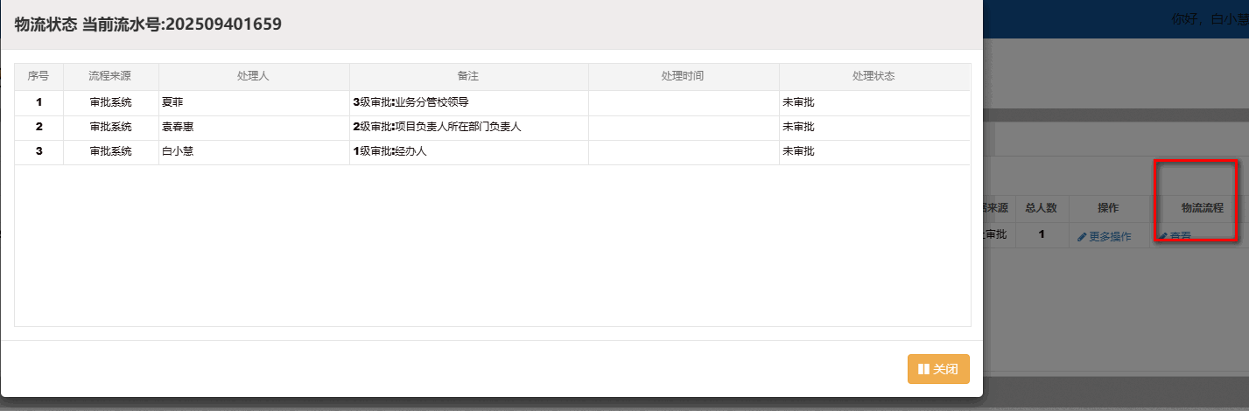
图13

第三节 校外人员劳务申报

一、校外人员信息采集
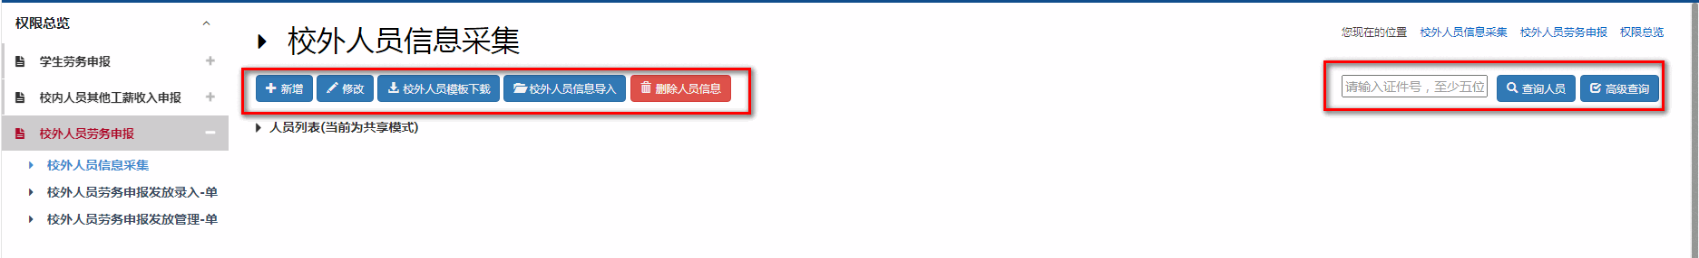
图14
校外人员劳务发放前需要先采集校外人员信息。
1.新增：添加报销输入行，填写人员信息；
2.修改：选中某一行，修改校外人员信息；
3.校外人员模板下载：可直接下载校外人员模板，在模板中填写好人员信息，然后点击“校外人员信息导入”进行导入；
4.删除人员信息：选中某一行，删除此行人员信息；
5.查询人员：在图14右侧可输入“证件号码”查询人员信息，也可使用高级查询查找人员，使用此方法可以查找所有在我校发放过校外劳务的人员，只要在系统中存在，就无需新增录入校外人员信息，可直接在“校外人员劳务发放录入”中搜索校外人员并使用，查询如图15、图16，建议用身份证号匹配。如果人员信息有误，选中人员信息后点击上方“修改”，即可修改人员信息。
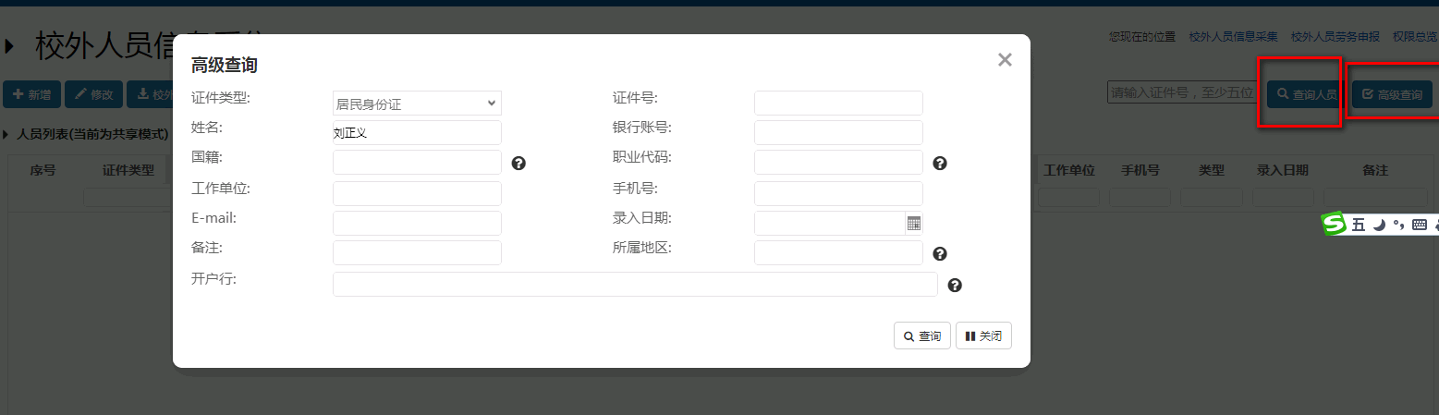
图15
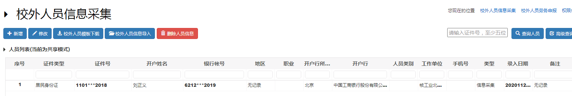
图16
人员信息新增图示如下：
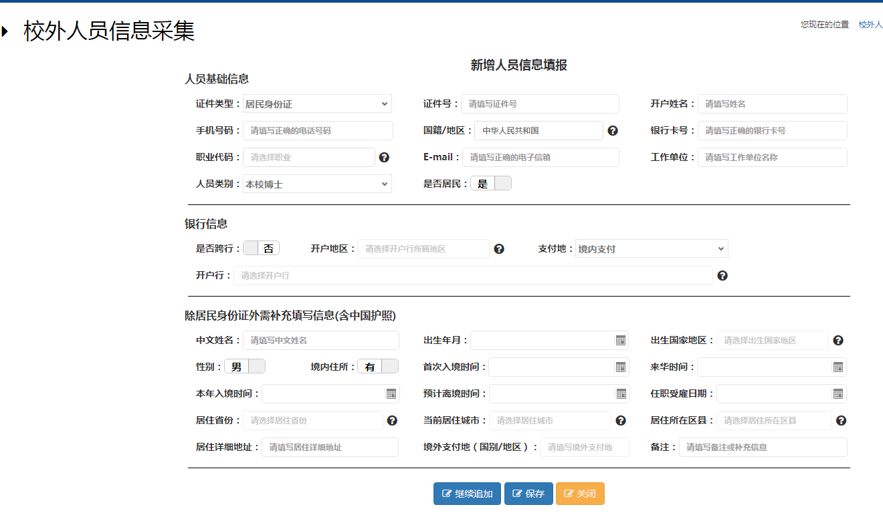
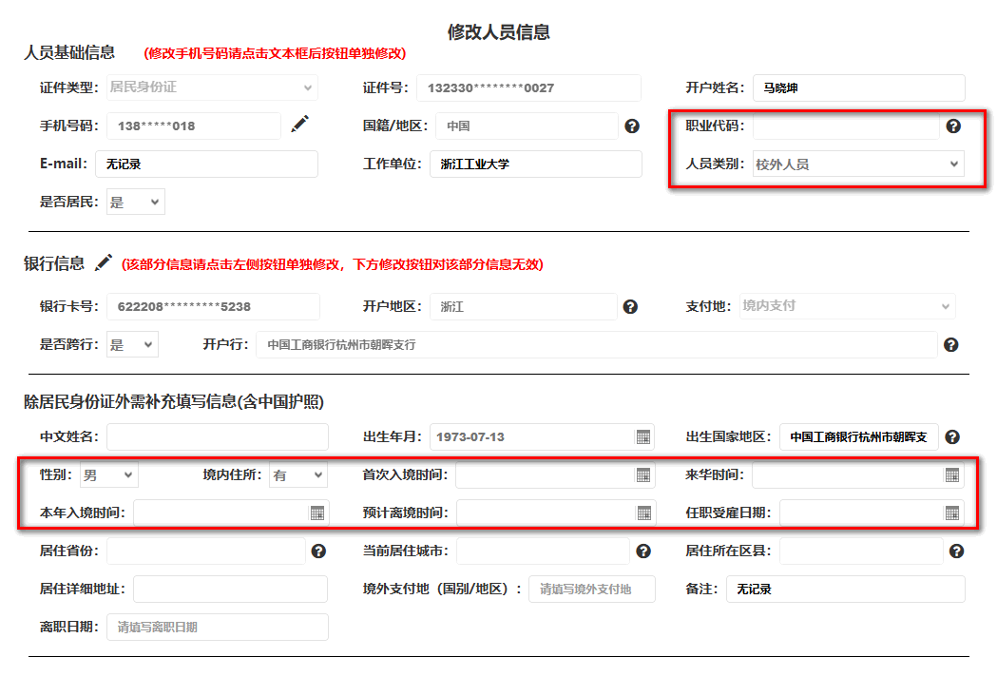
图17
校外人员信息采集注意事项：
（1）人员信息中的电话请一定填写手机号码（非座机），否则在税务系统申报个税时人员信息无法导入税务系统。
（2）外国国籍校外人员，请填写具体的出生地、国家名称、出入境等信息，否则在税务系统申报个税时人员信息无法导入税务系统。
（3）中文姓名中间不能出现空格，否则无法成功打款。
（4）职业代码（未填写报账时会出现提示：请先在校外采集系统中更新该人员的职称信息）、人员类别也要选择，否则信息不全无法报账。
人员信息修改：
点下图中红色方框圈出的地方可以修改相应的信息（3个部分）。
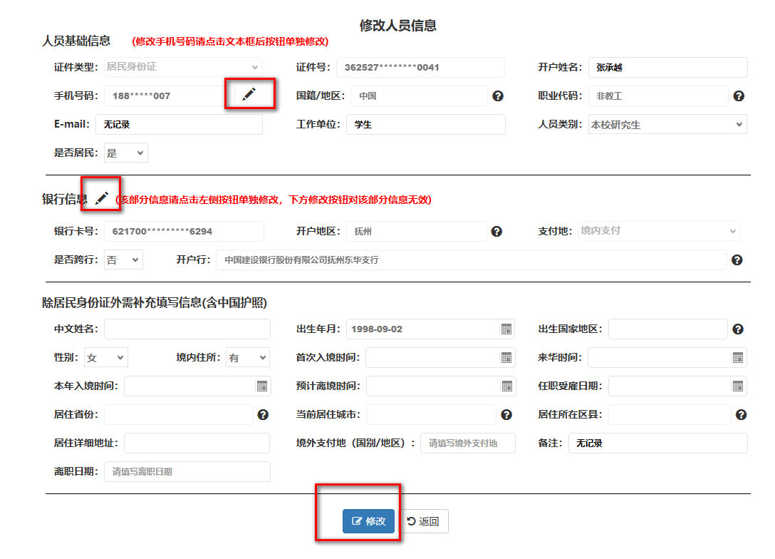

二、校外人员劳务发放录入

第一步：发放类型及支付选择
1.点击“校外人员劳务申报发放录入-单”，选择要发放的类型，如“劳务费”，点击“填写申报表”进入填写页面，如图18。
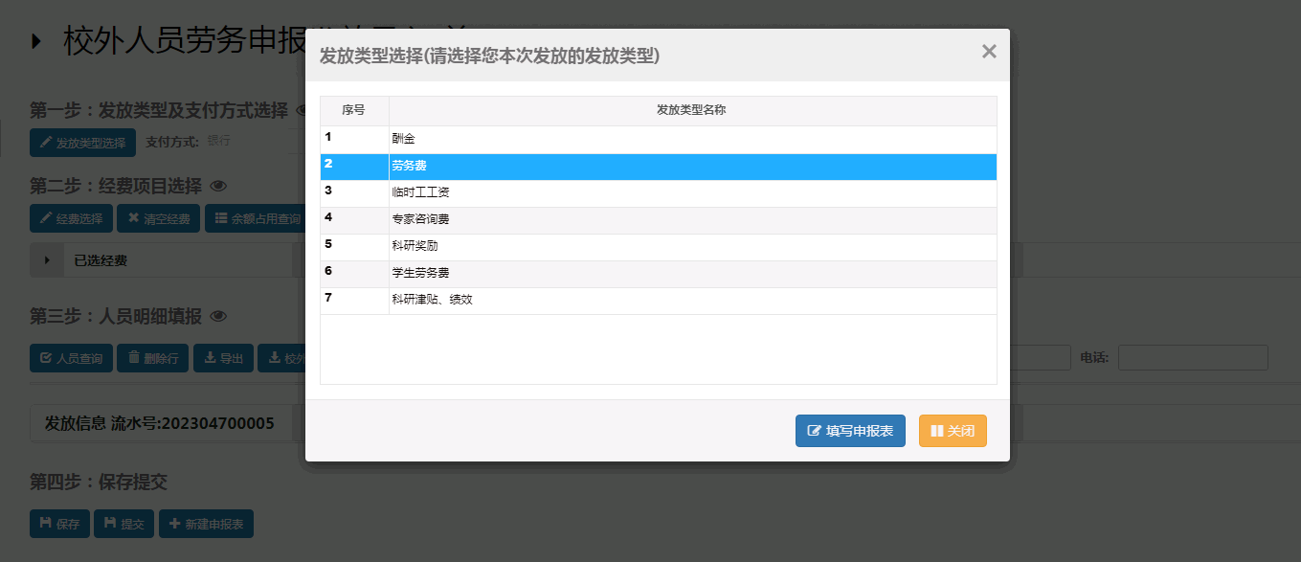
图18
2.在“发放类型选择”中可以更改发放类型，点击右侧“帮助”可出现报销填写说明，如图19。
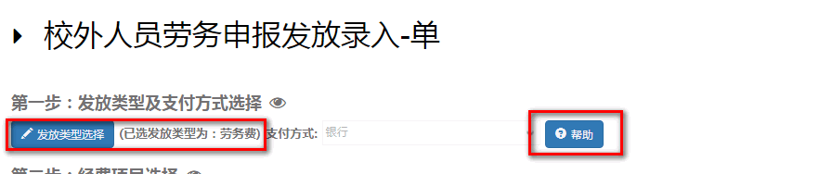
图19

第二步：经费项目选择
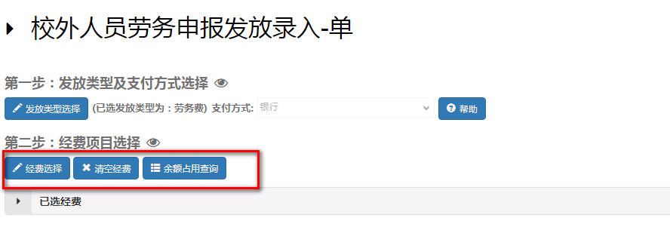
图20
1.点击“经费选择”可以选择具体项目，点击对应经费后点“经费选择”回到主界面，如图21；
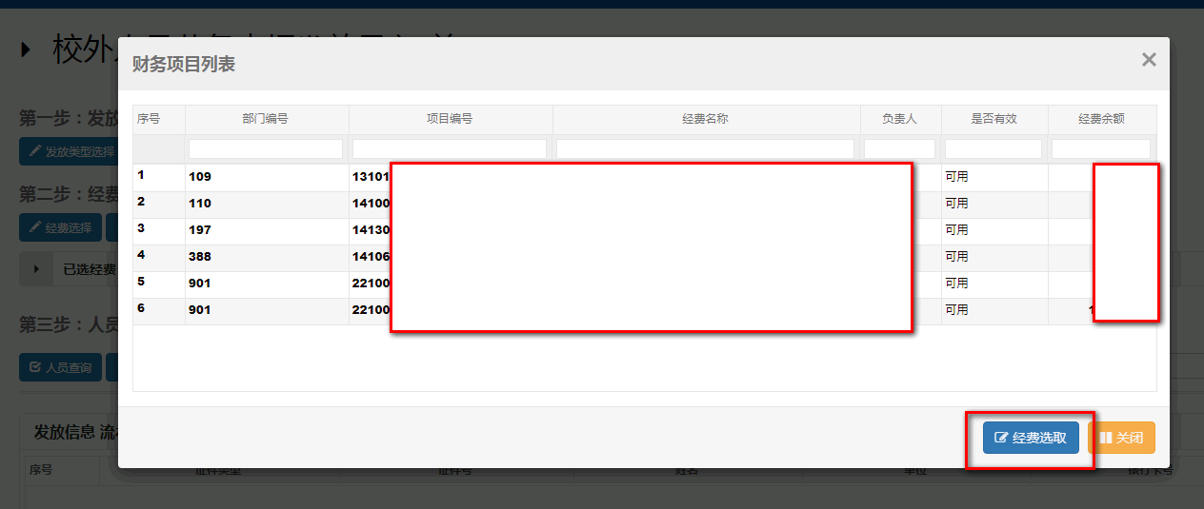
图21
2.点击“清空经费”将清空选择的项目信息；
3.点击“余额占用查询”可查询此项目已填写了的报销单，提交单据时如出现“余额不足”的提示，请点击查看“余额占用查询”，并将已填写但未报销的单据在“校外人员劳务申报发放录入-单”中选择对应年、月后删除，如图22，“已提交”状态的即为未报销的单据，已填写但未报销的单据会占用额度。
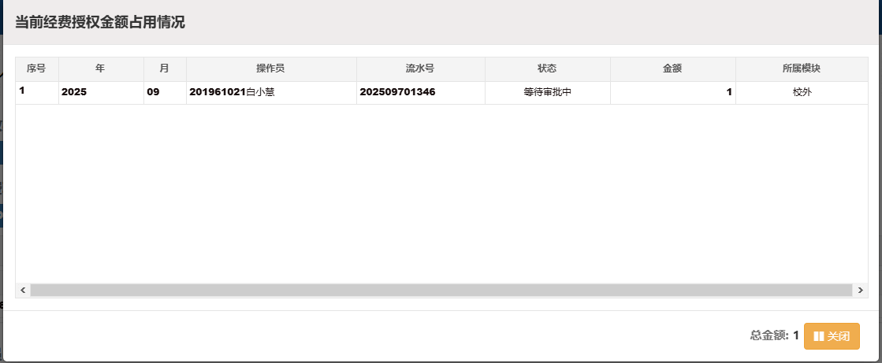
图22

第三步：人员明细填报
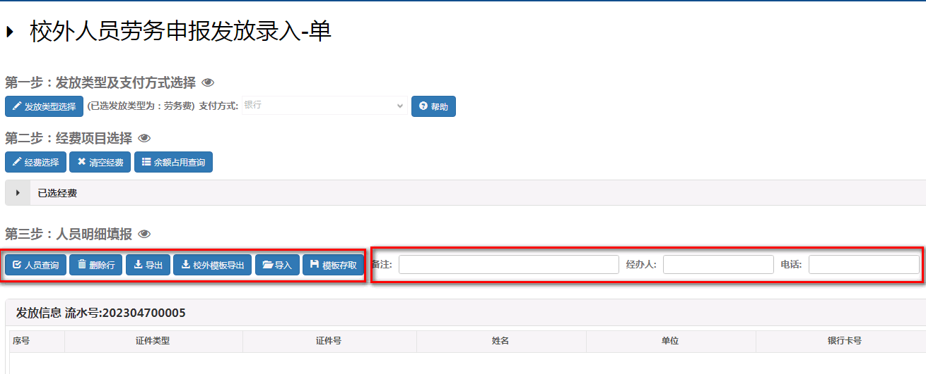
图23
1.人员查询：查找存在于申报系统中的校外人员并自动带入人员信息，若人员信息有误，教职工可在“人员信息采集”中修改；查找图示如图24，检索出人员信息后勾选，然后点击“选择”。
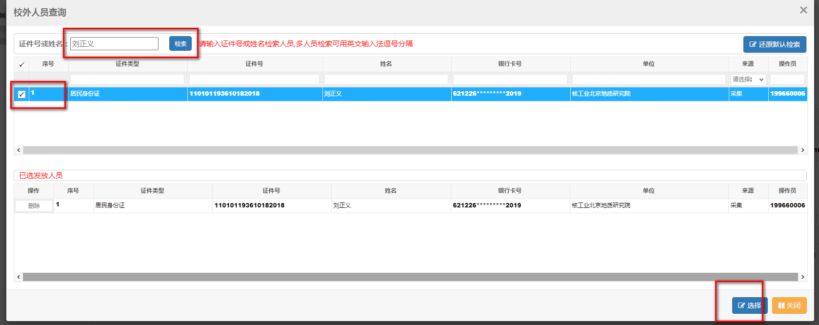
图24
2.删除行：选中填写的具体行，点击删除；
3.导出：将填写的报销信息导出为表格；
4.校外模板导出：将模板导出后直接在模板中填写报销人员信息，填写完成后“导入”即可；
5.模板存取：录入信息后，如果需要将当前发放信息保存为模板，可点击“临时保存”进行保存；
6.备注：填写报销摘要；
7.经办人：填写报销单据的经办人员；
8.电话：经办人员电话；

第四步：提交审批
在填好报销金额后，点击第四步的“下一步：获取审批流程”，即可看到审批人，上传附件后点击“提交审批”，即提交成功，提交成功后自动跳转到管理页面。
注意：1、如果“提交审批”按钮未出现，向上滑动页面后再向下拉，即可出现。
2、如果项目负责人同时在学院及职能部门任职，审批流程需自己选择，点击“更换审批人”可自己选择审批人。
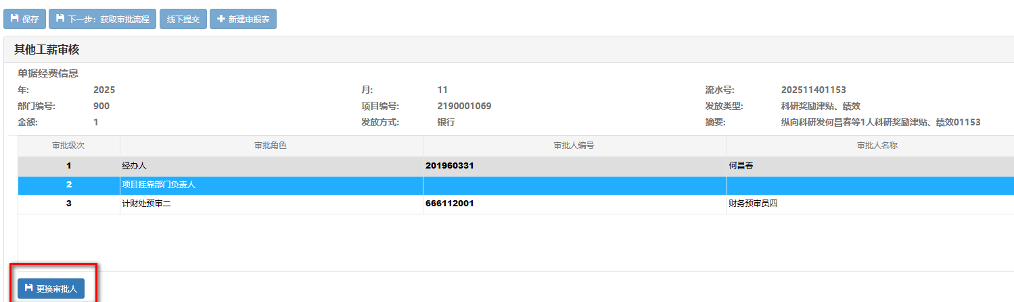
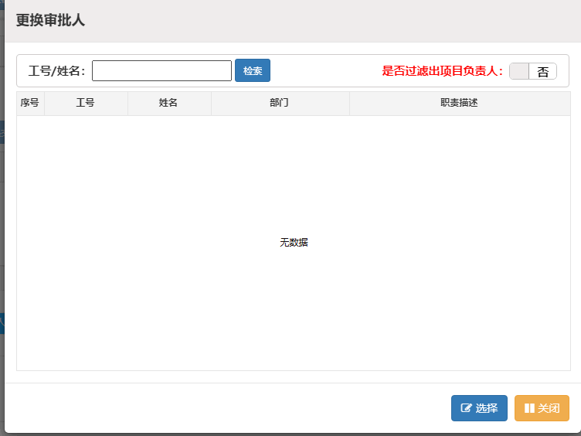

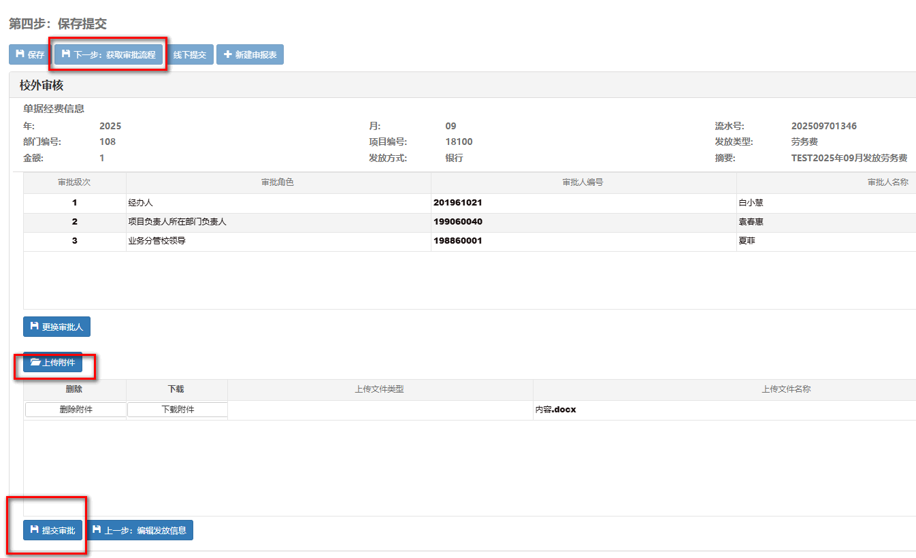
图25
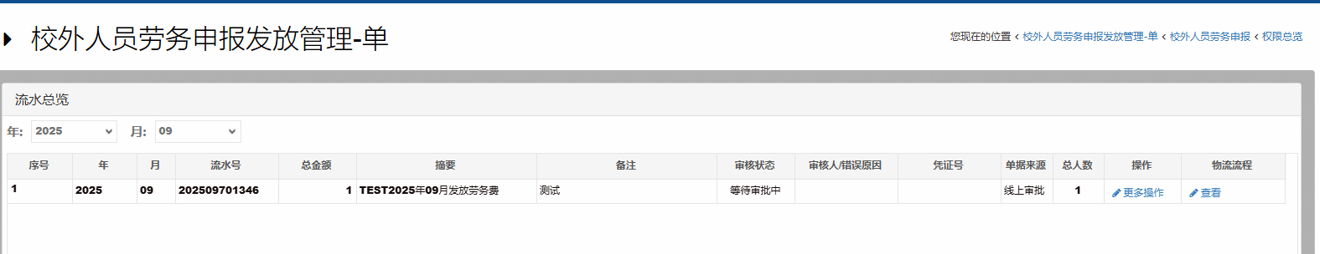
图26

三、校外人员劳务申报发放管理-单
“校外人员劳务申报发放管理-单”对填写了的报销单进行管理，如果有报销单要删除或修改，请先选择年、月，必须到对应年、月才能看到此时间段内的报销单据，如图27中2022年12月的报销单，需要选择2022年、12月才能出现，未制单的单据才可删除，审核人、凭证号均有信息的单据为已制单报销的单据不可删除。
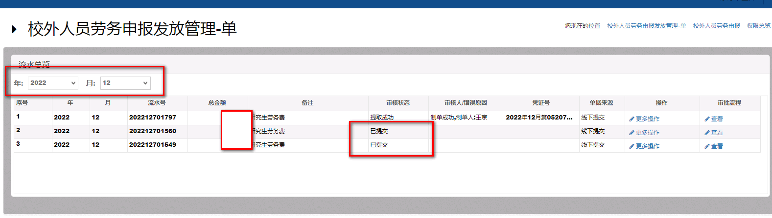
图27
点击右侧“更多操作”可对报销单进行“修改”、“打印”、“复制”、“删除”操作，如图28。
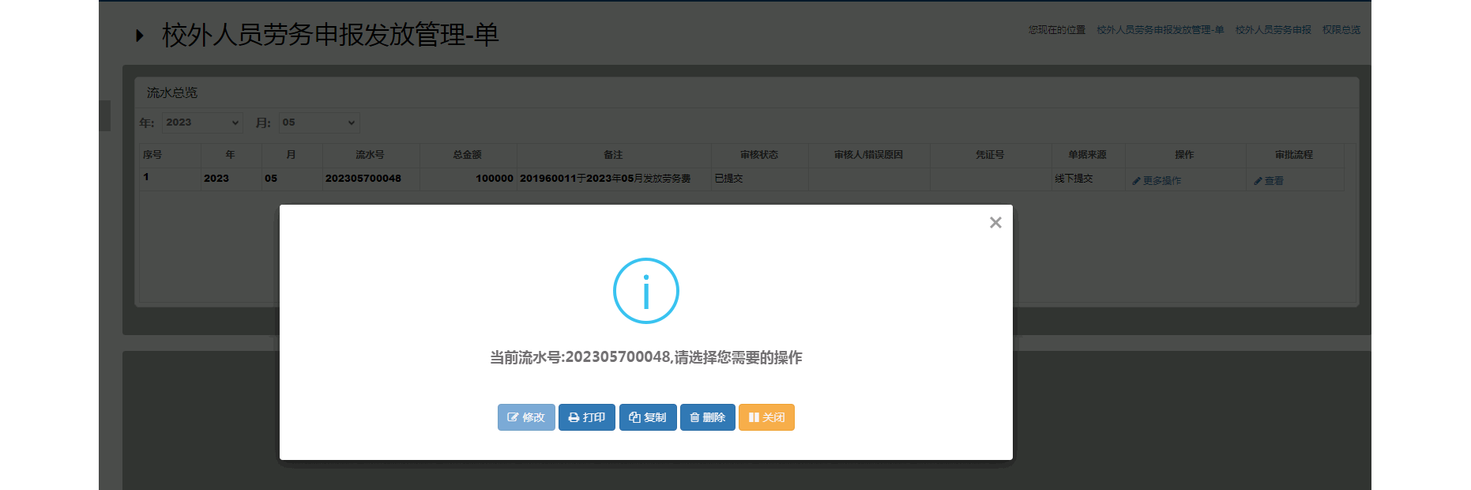
图28

第四节 学生劳务申报
提醒：网上报销及收入申报系统添加银行卡需要学生本人自行添加。
操作方法可在计划财务处网站——服务指南模块——“学生财务报销添加银行卡、手机号操作指南”查看。
收入申报系统如着急使用可以自行在填单页面“银行卡号（手录）”处录入。

一、学生劳务发放录入-单

第一步：发放类型及支付选择
1.点击左侧“学生劳务申报”——“学生劳务发放录入”，选择发放类型，校内学生劳务发放请选第7——学生助研及助教。
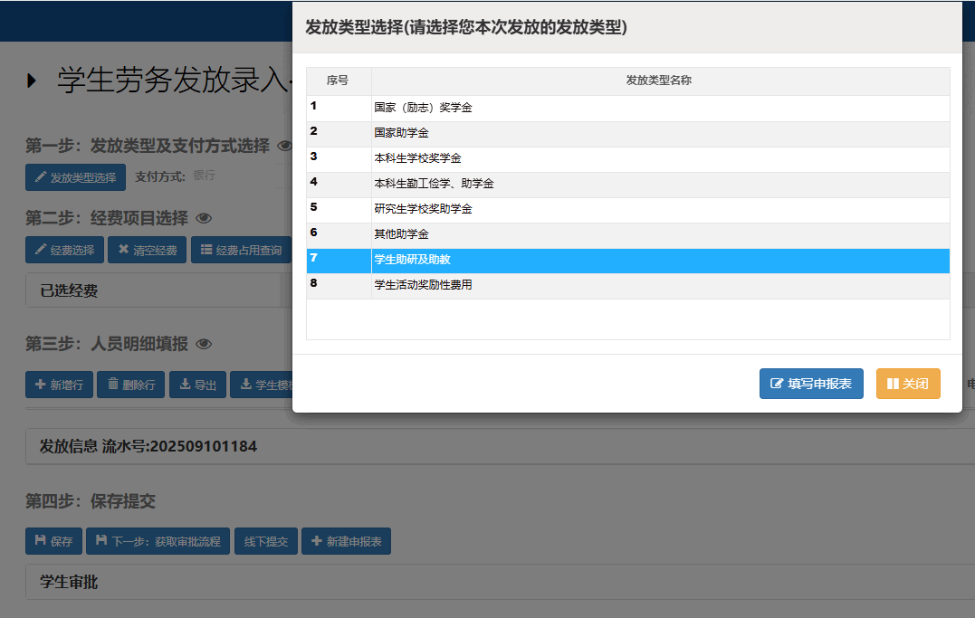

第二步：经费项目选择
1.点击“经费选择”可以选择具体的报销项目，点击对应经费后点“经费选择”回到主界面，如图6。
2.点击“余额占用查询”可查询此项目已填写了的报销单，提交单据时如出现“余额不足”的提示，请点击查看“余额占用查询”，并将已填写但未报销的单据在“学生劳务发放管理-单”中选择对应年、月后删除，已填写但未报销的单据会占用额度。
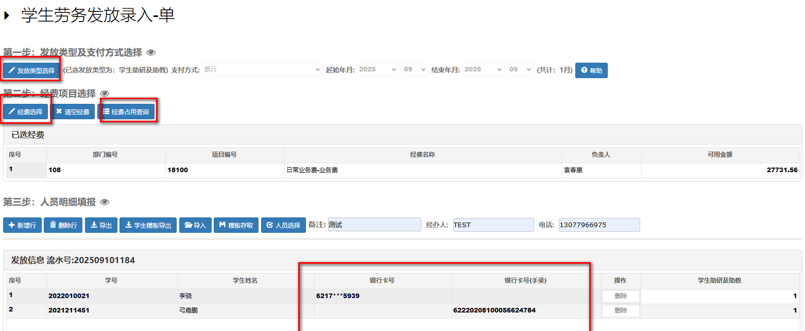

第三步：人员明细填报
1.新增行：添加多个人员时新增一行填写人员信息；
2.删除行：选中填写的具体行，左侧勾选之后点击上方的“删除”按钮；也可直接点击右侧的“删除”按钮删除。
3.人员选择：可以批量选择学生
注意：入学年度一定要正确！
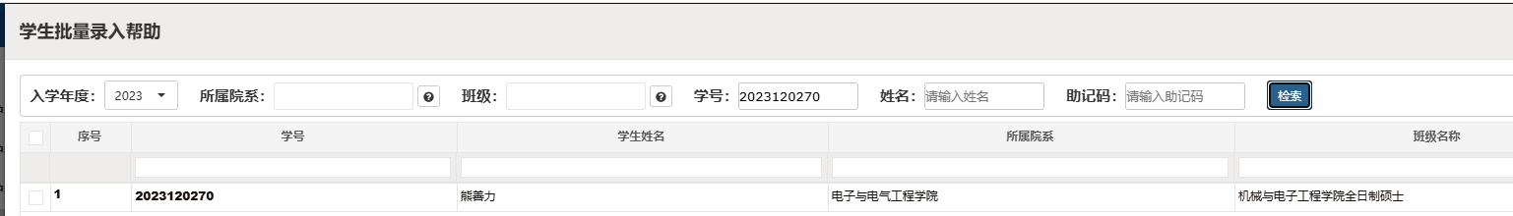
按搜索条件可搜索出学生，多选后“选择”确定。
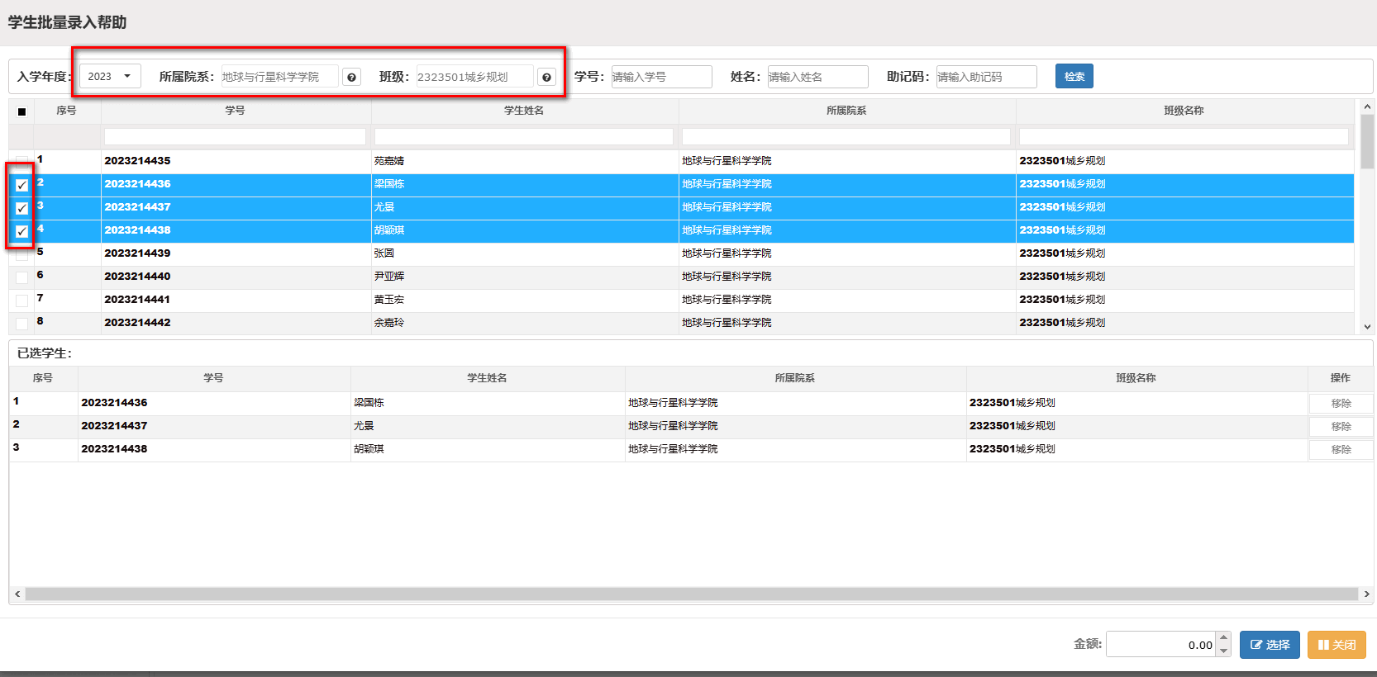

第四步：提交审批
在填好报销金额后，点击第四步的“保存”，“保存”后还可继续修改。
点击 “下一步：获取审批流程”，可看到审批人，在“上传附件”处可以上传线上审批材料。
点击“提交审批”即为提交审批。
注意：如果“提交审批”按钮未出现，向上滑动页面后再向下拉，即可出现。
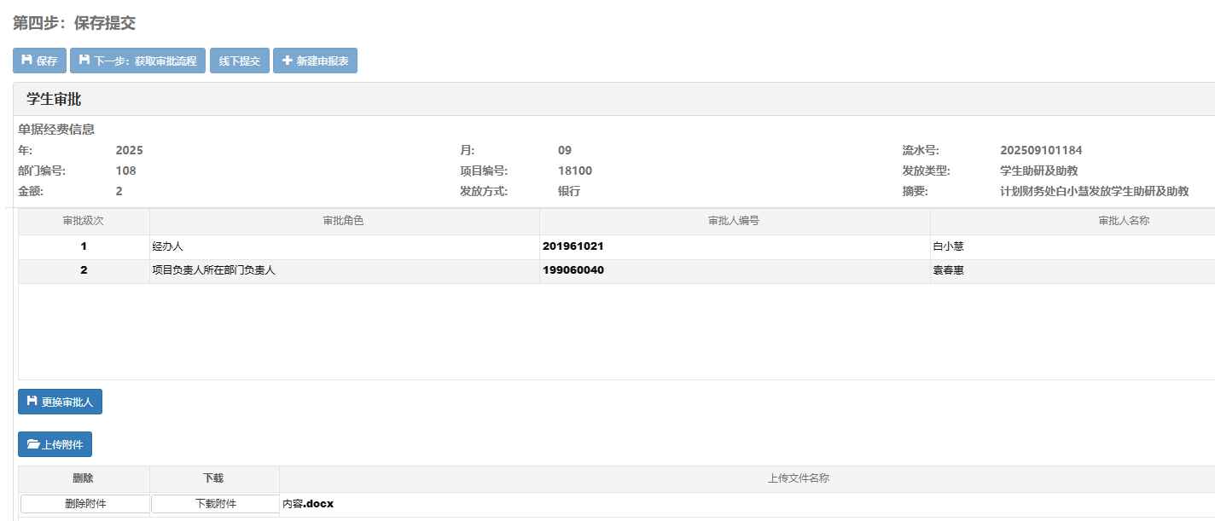
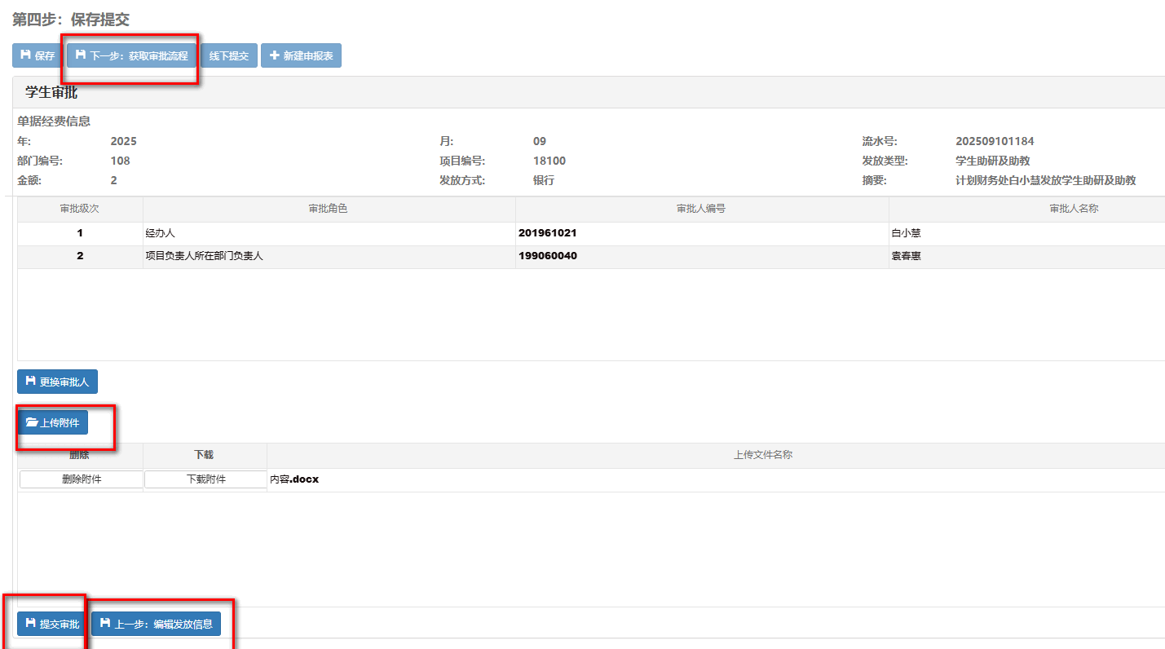
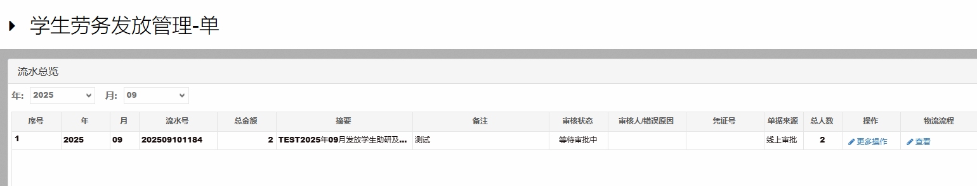

二 、学生劳务发放管理-单
“学生劳务发放管理-单”对填写了的报销单进行管理，如果有报销单要删除或修改，请先选择年、月，必须到对应年、月才能看到此时间段内的报销单据，未制单的单据才可删除，审核人、凭证号均有信息的单据为已制单报销的单据不可删除。
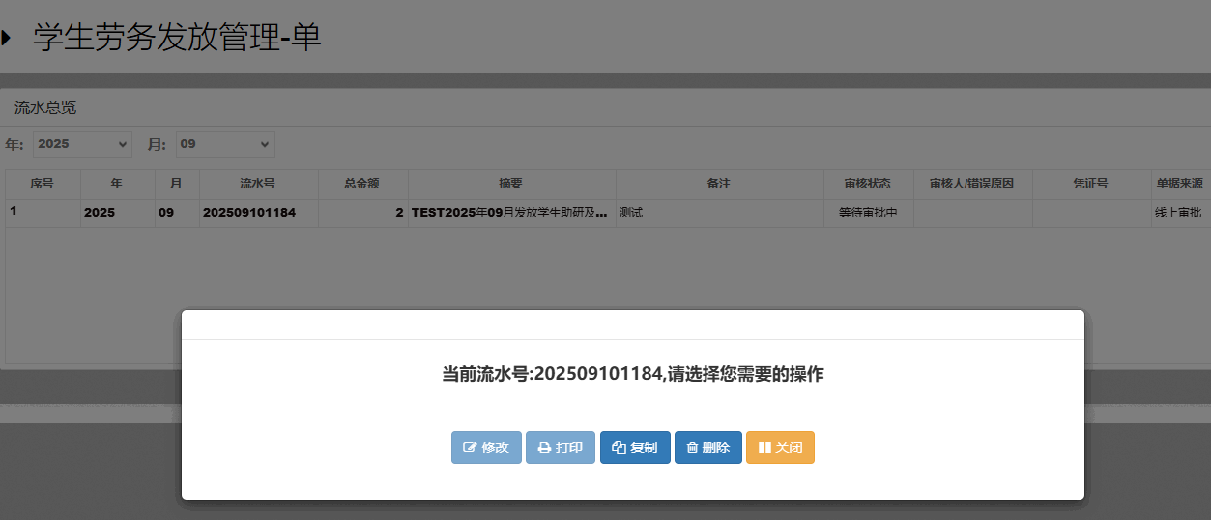
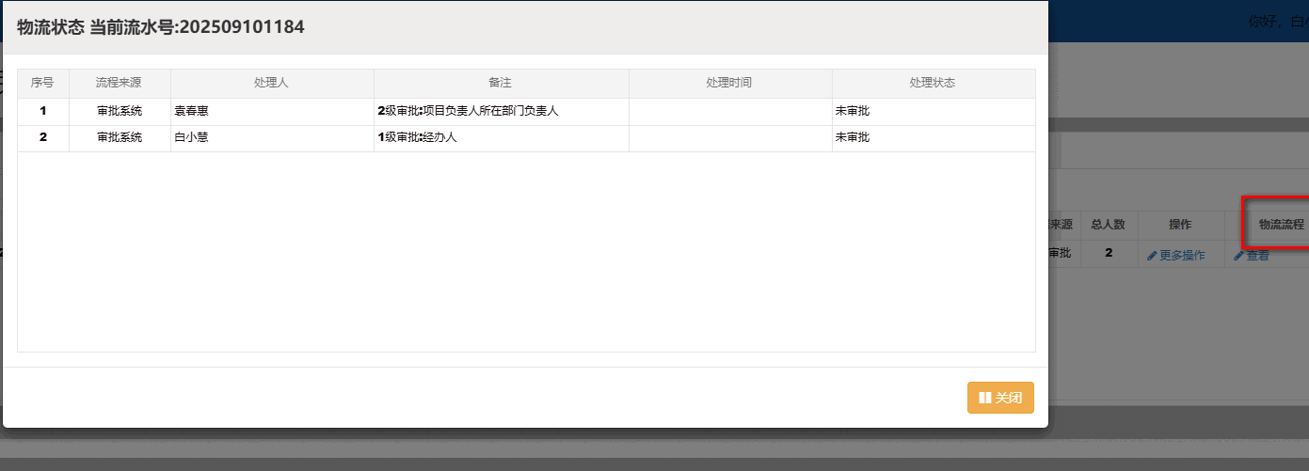

第四节 挂起单据材料补充
财务制单时挂起单据，教职工需根据财务审核意见补充报销材料，操作方法为：
进入申报系统，点击挂起单据材料补充 ——出现单据数据——点击“编辑附件”，上传附件——继续提交审批。
注意：挂起原因看不全，使用鼠标移动到“审核人错误原因”边框，往后拉，可显示原因（和Excel表格操作一样）。
注意 ：财务处审核只能挂起一次，第一次挂起可以在“被挂起单据材料补充”中找到，如果重新提交后再次打回，就只能删除原单据后重新录入提交。
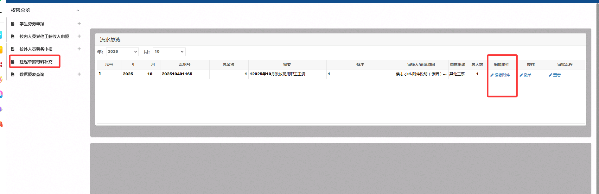
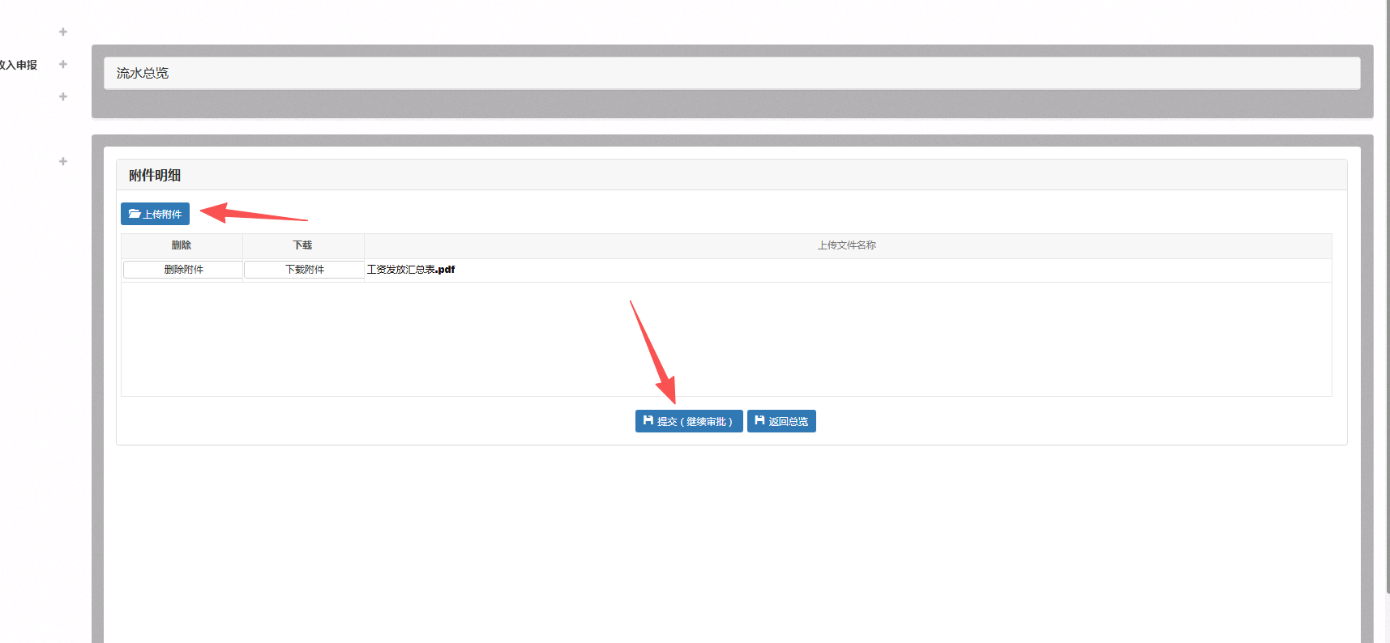

第五节 科技成果转化减免报销
- 校内教职工
在发放类型选择处选择“成果转化减免（一半免税）”，项目选000-9100600003，按税法规定，科技成果转化享受50%的免税。
注意：专项奖励（免税）为申报收入全部免税，切勿选错。
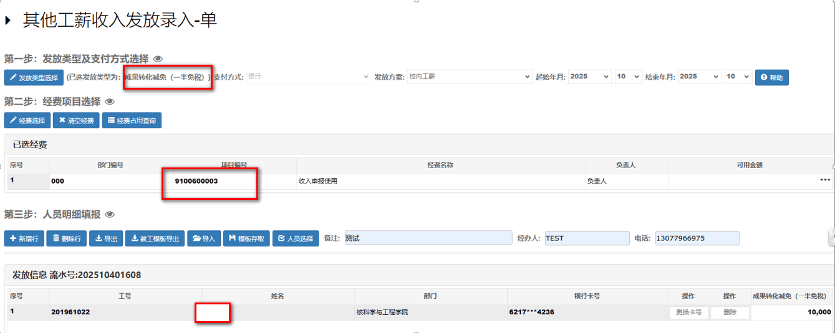
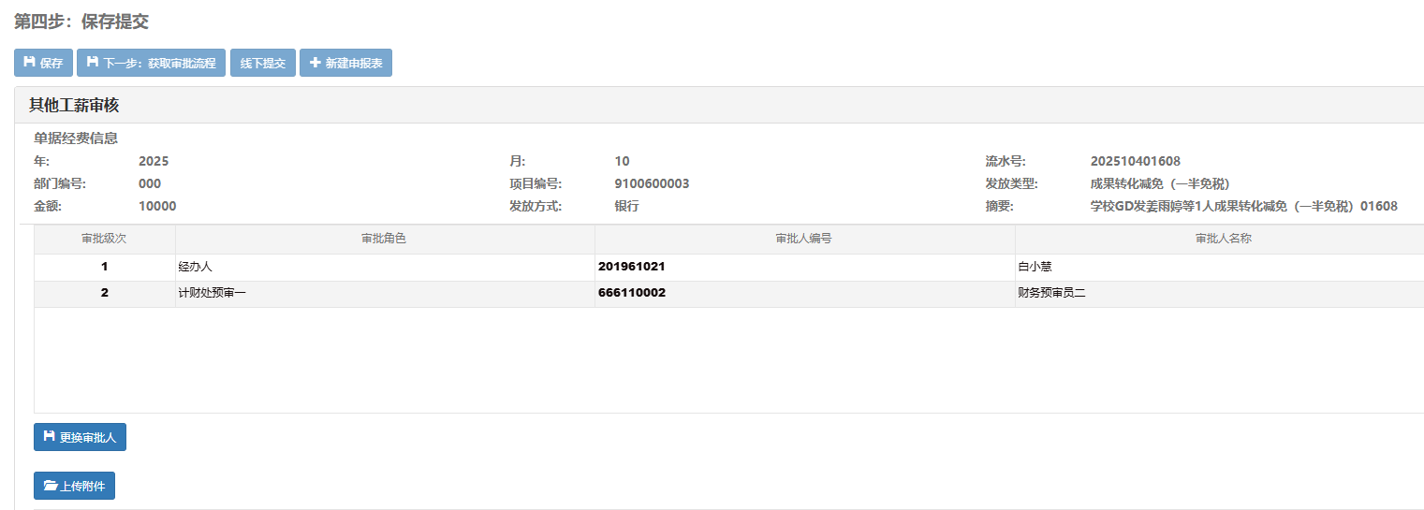

二、校外人员
校外人员按“其他劳务费”发放，等来年汇算清缴时，由本人上传材料至个税系统申请减免个税。

第六节 常见问题

1.授权时间过期
经费选择时财务项目列表中“是否有效”一列显示为“过期”，如图29，代表此项目授权时间已到期，请授权人取消项目授权后重新授权。取消项目授权方式如图30、图31、图32，在授权管理——取消授权项目中，在被授权人框内输入工号或姓名，选中项目后点“取消项目”或“取消授权项目”即可取消。
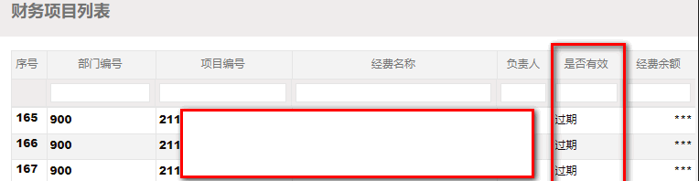
图29
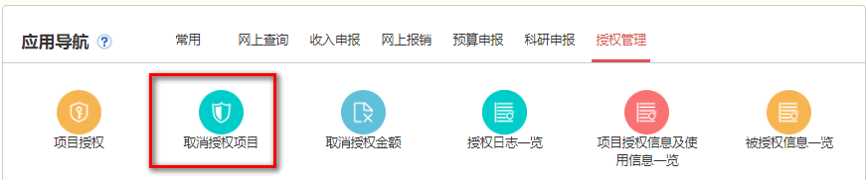
图30
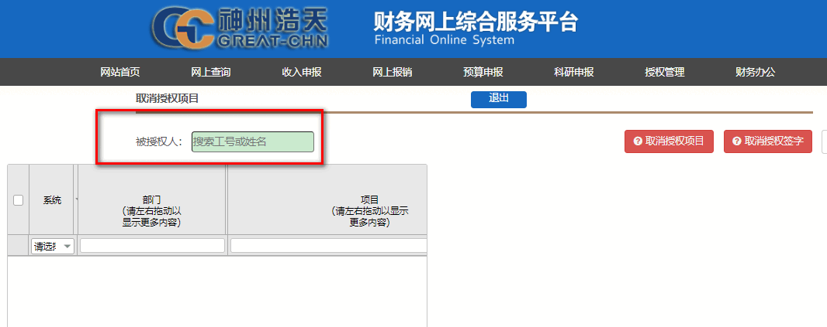
图31
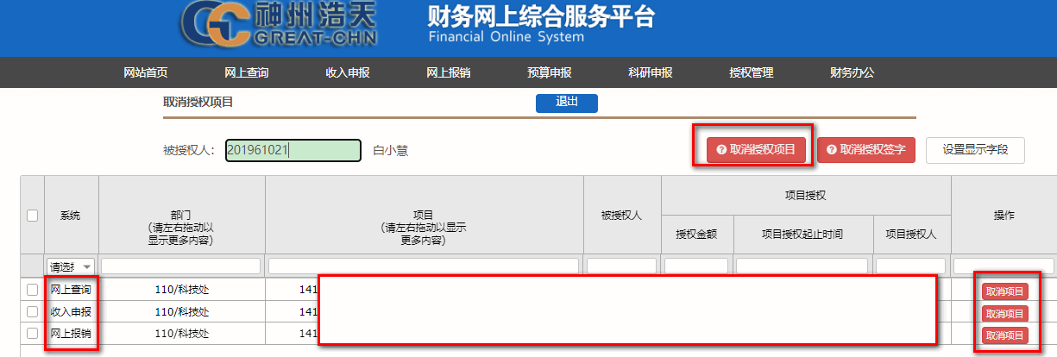
图32

2.被授权人在收入申报系统中看不到项目
财务系统授权分为“网上报销系统”、“收入申报系统”、“网上查询系统”三种，如图33。授权人必须选中其中一种系统才能授权，“网上报销”授权对应选择“网上报销系统”，“收入申报”对应选择“收入申报系统”，“网上查询”对应选择“网上查询系统”，如果选择错误，则无法在对应系统中看到授权项目。
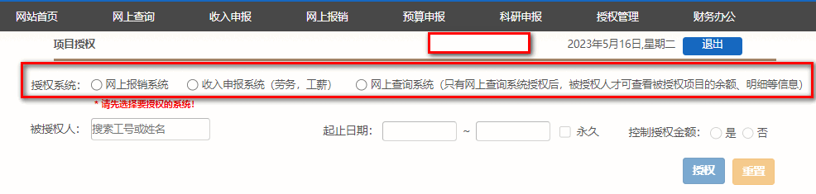
图33
被授权人可在授权管理——被授权信息一览中查看授权系统是否正确、项目授权起止时间是否过期，如图34、图35。
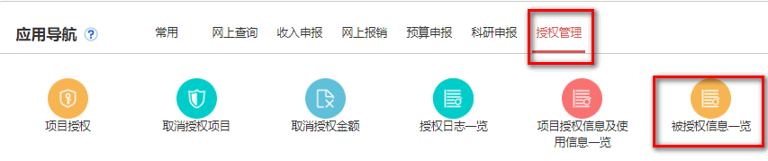
图34
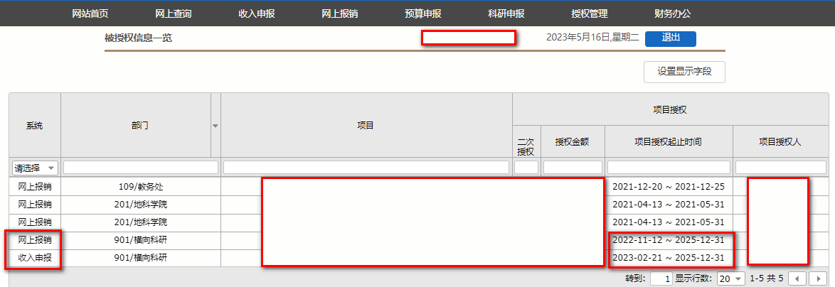
图35

3.建设银行卡，但提示为其他银行的银行卡
如果银行卡是建设银行的银行卡，但系统提示为其他银行的银行卡，则按图36、图37设置，选择跨行，然后相应的建设银行开户行，选择使用即可。
注意：我校银校合作银行为建设银行，建设银行的银行卡必须选择建设银行的开户行，非建设银行的银行卡必须填写匹配的开户行，否则可能打款失败。如果系统中没有相应银行开户行，请先查找到此银行的联行号（相当于银行的身份证，非银行卡账号），然后联系财务处系统管理员添加开户行及联行号，添加完成后可使用。
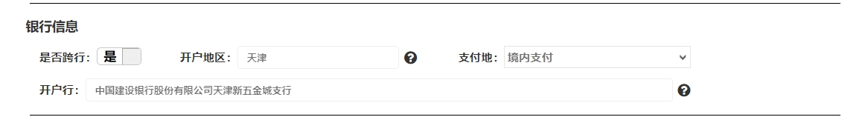
图36
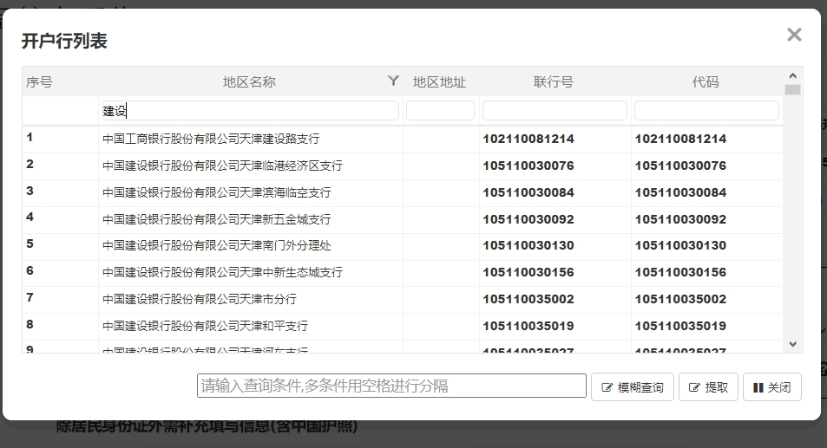
图37

4.提示手机号重复
报税时国家税务系统不允许人员电话重复，请在财务系统填报劳务时确保电话唯一，不与其他人电话相同，如有相同，请自行修改。
学生在学生财务网上缴费平台修改，跟添加银行卡一样的方式，可在财务网站——服务指南模块查找相应文档。校外人员在校外劳务——人员采集处搜索修改。教职工需致电财务处修改。
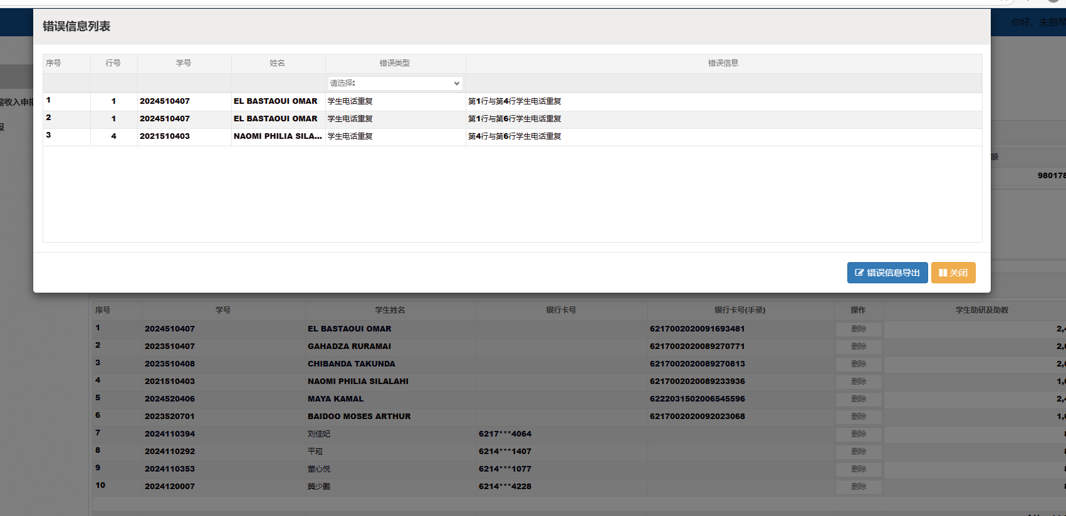

5.不显示学生银行卡号
网上报销及收入申报系统添加银行卡需要学生本人自行添加。
操作方法可在计划财务处网站——服务指南模块——“学生财务报销添加银行卡、手机号操作指南”查看。
也可以自行在收入申报填单页面“银行卡号（手录）”处录入，此方法每次均需手动录入。

6．删除审批单据
如果单据刚提交未审批，可以直接删除；如果单据已经审批，需要撤销审批后删除；挂起后也可以在挂起操作中删除。

